实验五 哈夫曼树和哈夫曼树编码
应用技术 学院 计算机科学与技术 专业 19计科1 班
学号 201833050025 姓名 成凯

- 实习目的
- 掌握哈夫曼树的顺序存储方式；
- 掌握建立哈夫曼树的方法；
- 掌握由哈夫曼树构造哈夫曼编码的方法。
- 实习内容
1．建立哈夫曼树的顺序存储结构；
2．编程实现构建一棵哈夫曼树。
3．编程实现由哈夫曼树构造出哈夫曼编码
三．实习步骤
1．定义Huffman树的顺序存储结构；
2．编写select函数的程序，select函数的功能是在i个结点中选择2个权值最小的树的根点序号；
3．编写HuffmanCoding函数，该函数的功能是构造赫夫曼树HT，并求出n个字符的赫夫曼编码HC；
4．编写主函数main ,在主函数中输入权值，调用HuffmanCoding函数，输出Huffman树和Huffman编码。
四．运行程序
1.程序代码
#include<climits> // INT_MAX等
#include<cstdio>
#include<cstdlib>
#include<cstring>

typedef struct {
unsigned int weight;
unsigned int parent, lchild, rchild;
} HTNode, *HuffmanTree; // 动态分配数组存储赫夫曼树

typedef char **HuffmanCode; // 动态分配数组存储赫夫曼编码表

/**
* 返回i个结点中权值最小的树的根结点序号，函数select()调用
*/
int min(HuffmanTree t, int i) {
int j, flag;
unsigned int k = UINT_MAX; // 取k为不小于可能的值(无符号整型最大值)
for (j = 1; j <= i; j++)
if (t[j].weight < k && t[j].parent == 0) // t[j]是树的根结点
k = t[j].weight, flag = j;
t[flag].parent = 1; // 给选中的根结点的双亲赋1，避免第2次查找该结点
return flag;
}

/**
* 在i个结点中选择2个权值最小的树的根结点序号，s1为其中序号小的那个
*/
void select(HuffmanTree t, int i, int &s1, int &s2) {
int j;
s1 = min(t, i);
s2 = min(t, i);
if (s1 > s2) {
j = s1;
s1 = s2;
s2 = j;
}
}

// 算法6.12
void HuffmanCoding(HuffmanTree &HT, HuffmanCode &HC, int *w, int n) {
// w存放n个字符的权值(均>0)，构造赫夫曼树HT，并求出n个字符的赫夫曼编码HC
int m, i, s1, s2, start;
unsigned c, f;
HuffmanTree p;
char *cd;

if (n <= 1)return;

m = 2 * n - 1;
HT = (HuffmanTree) malloc((m + 1) * sizeof(HTNode)); // 0号单元未用
for (p = HT + 1, i = 1; i <= n; ++i, ++p, ++w) {
(*p).weight = *w;
(*p).parent = 0;
(*p).lchild = 0;
(*p).rchild = 0;
}
for (; i <= m; ++i, ++p) {
(*p).parent = 0;
}
// 建赫夫曼树
for (i = n + 1; i <= m; ++i) {
// 在HT[1～i-1]中选择parent为0且weight最小的两个结点，其序号分别为s1和s2
select(HT, i - 1, s1, s2);
//填五个操作
HT[s1].parent = i;
HT[s2].parent = i;
HT[i].lchild = s1;
HT[i].rchild = s2;
HT[i].weight = HT[s1].weight + HT[s2].weight;
}
// 从叶子到根逆向求每个字符的赫夫曼编码
HC = (HuffmanCode) malloc((n + 1) * sizeof(char *));
// 分配n个字符编码的头指针向量([0]不用)
cd = (char *) malloc(n * sizeof(char)); // 分配求编码的工作空间
cd[n - 1] = '\0'; // 编码结束符
for (i = 1; i <= n; i++) { // 逐个字符求赫夫曼编码
start = n - 1; // 编码结束符位置
for (c = i, f = HT[i].parent; f != 0; c = f, f = HT[f].parent) {
// 从叶子到根逆向求编码
if (HT[f].lchild == c) {
cd[--start] = '0';
} else {
cd[--start] = '1';
}
}
HC[i] = (char *) malloc((n - start) * sizeof(char));
// 为第i个字符编码分配空间
strcpy(HC[i], &cd[start]); // 从cd复制编码(串)到HC
}
free(cd); // 释放工作空间
}

int main() {
HuffmanTree HT;
HuffmanCode HC;
int *w, n, i;
printf("请输入权值的个数(>1): ");
scanf("%d", &n);
w = (int *) malloc(n * sizeof(int));
printf("请依次输入%d个权值(整型):\n", n);
for (i = 0; i <= n - 1; i++) {
scanf("%d", w + i);
}
HuffmanCoding(HT, HC, w, n);
printf("huffman树存储结构：\n");
printf("权值,父结点,左，右\n");
for (i = 1; i < 2 * n; i++) {
// 输出哈夫曼树的 每个结点的权值、父亲结点序号、左孩子和右孩子序号。
printf("%4d%4d%4d%4d\n", HT[i].weight, HT[i].parent, HT[i].lchild, HT[i].rchild);
}

printf("\nhuffman编码:\n");
for (i = 1; i <= n; i++) {
printf("hc[%d]=%s\n", i, HC[i]);
}

return 0;
}
2.调试程序
3.运行结果 （截图）
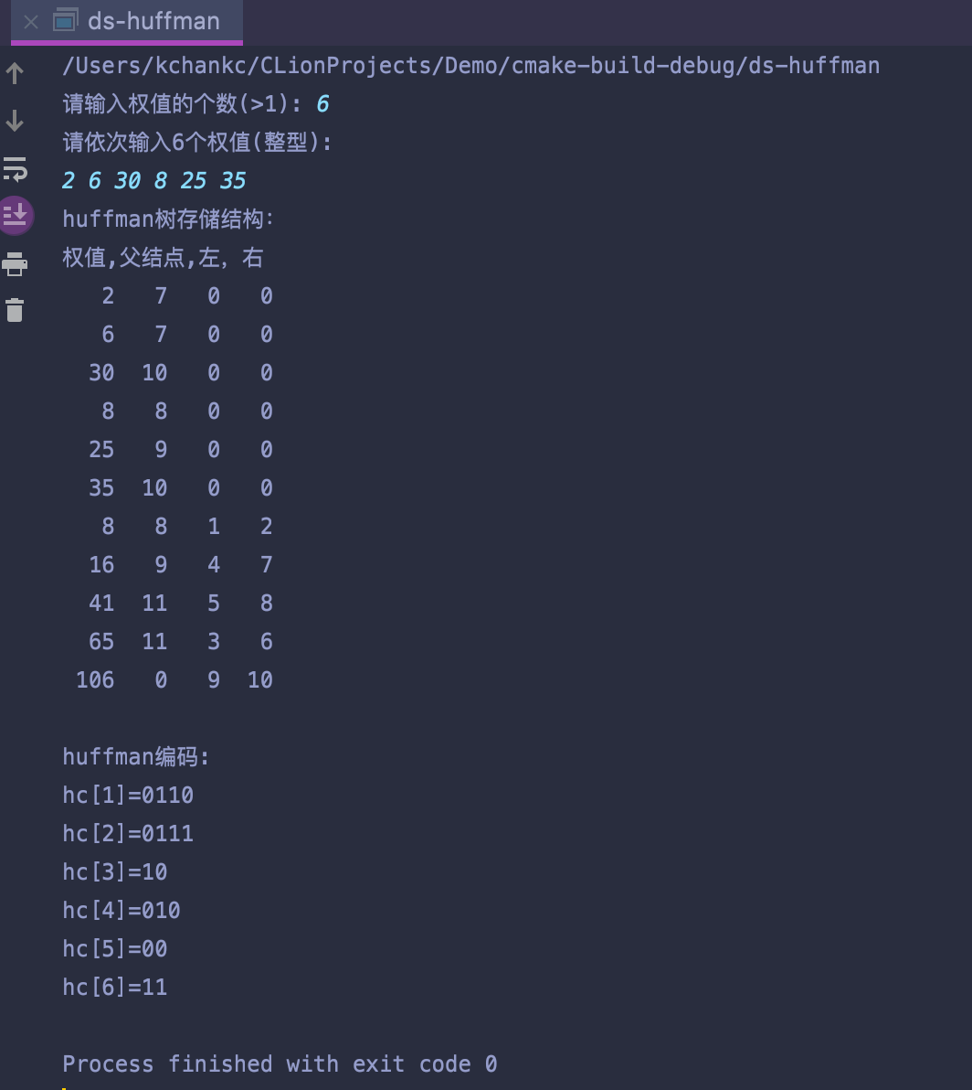
四 实验小结
通过本次实习，掌握了哈夫曼编码的实现过程。巩固了二叉树方面的知识。

